**Звіт на тему: “Оформлення резюме з застосуванням програми Figma”**

**Мета:** набути навиків з роботою в програмному редакторі Figma.

**Хід виконання роботи:**

***1 крок****:* Ознайомилась з матеріалом лекції та подивилась відео інструкцію користування програмою Figma. <https://youtu.be/ve5jKqjfCro?si=Bjc5ukq4H7JOsRJS>

***2 крок****:* Створила акаунт в програмі Figma.

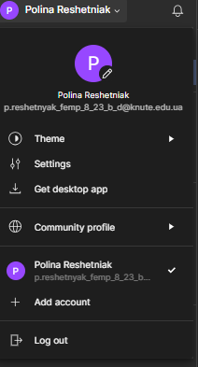

***3 крок:*** Створила макет своєї роботи.

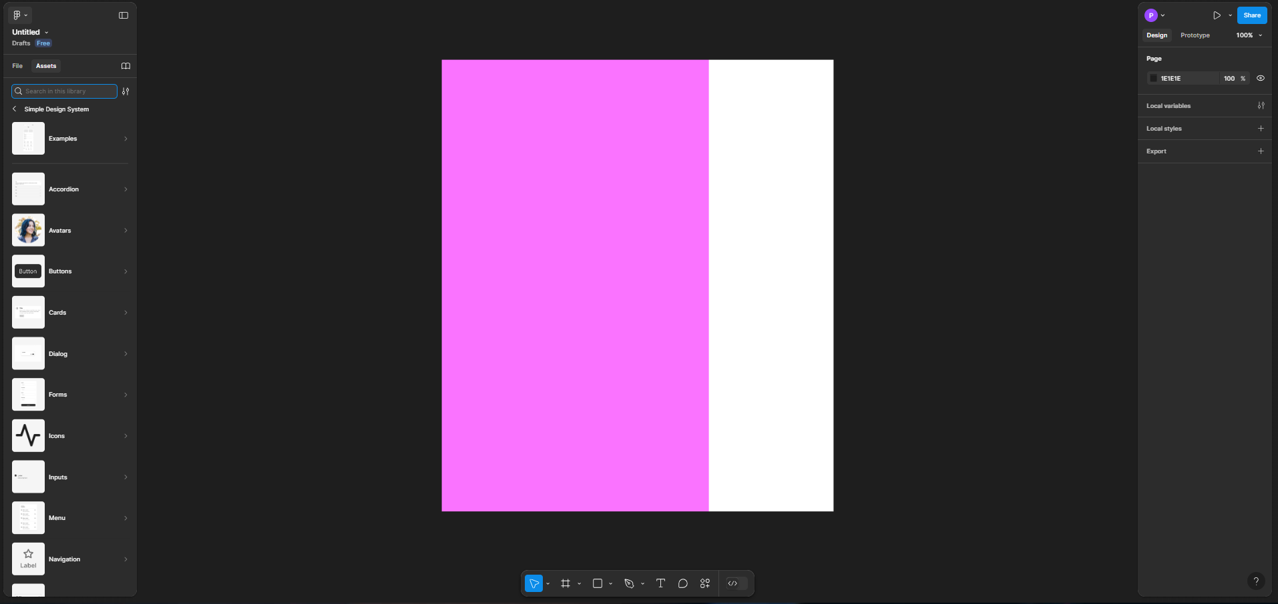

***4 крок:*** Написала ім’я та прізвище, добавила на макет інформацію про себе зі своїм індивідуальним дизайном.



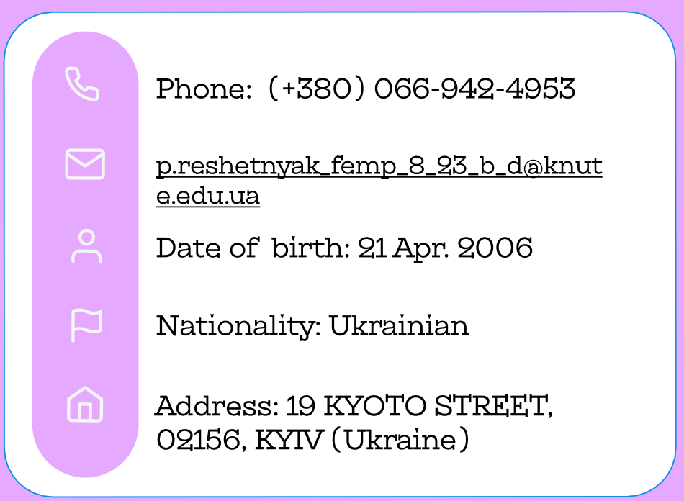

***5 крок:*** Написала свій рівень володіння англійською мовою.

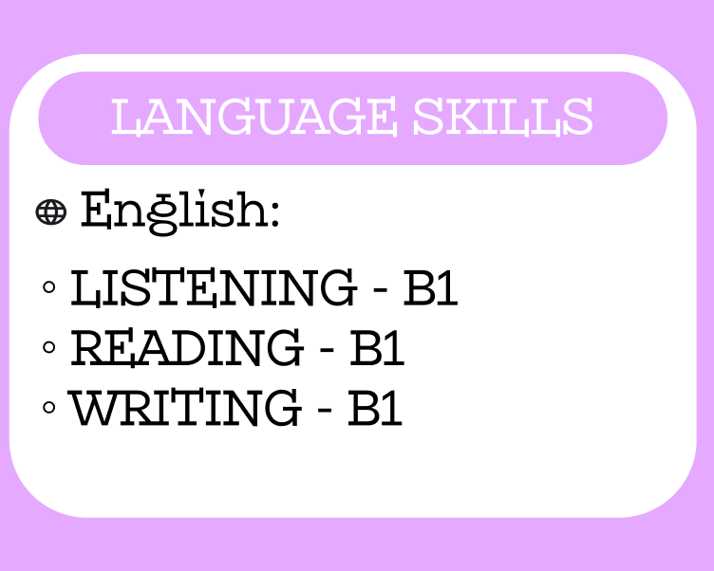

***6 крок:*** Добавила інформацію про свою освіту.

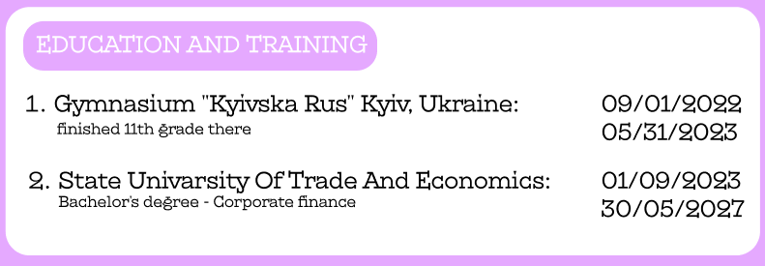

***7 крок:*** Написала про свої інтереси, відзнаки та навички управління.

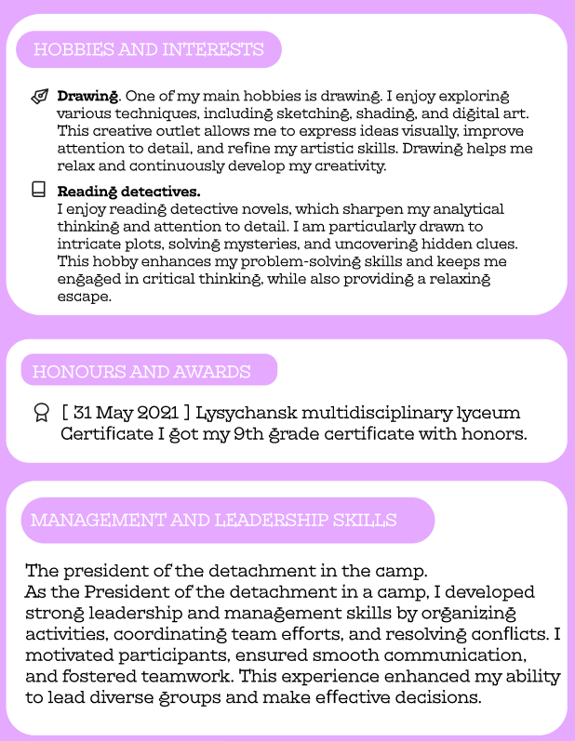

***8 крок:*** Написала про свій досвід роботи.

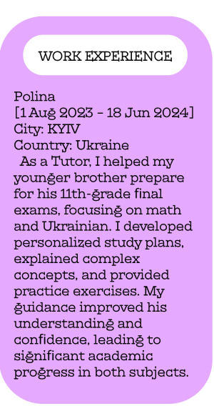

***9 крок:*** Ще додала про свої цифрові навички.

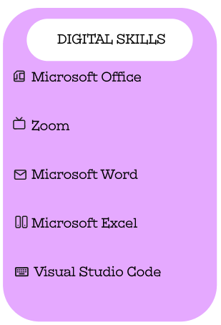

***10 крок:*** Додала своє фото та зробила його оформлення.



**Результат виконання роботи:**

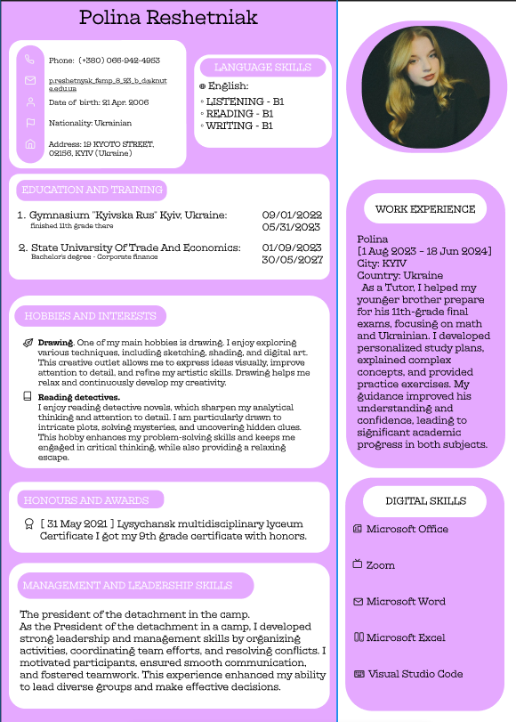

Виконала роботу студентка групи 2-8 Решетняк Поліна